**地磅系统实现方案**

**厦门金蝶软件有限公司**

版本号：3.0

**地磅系统实现方案** 1

1.1 业务需求 2

1.2 客户应用环境 2

1.3 实现方案 2

1.3.1 实现方案-地磅系统搭建 2

1.3.2 实现方案-销售业务称重操作 3

1.3.3 实现方案-采购业务称重 4

1.4 特别说明 5

## 业务需求

独立开发一套地磅系统。

需求一：

物料“有标准重量”，过磅的时候，我输入数量，有个“理论重量”和“实际重量”，如果超两个重量相差 1%，有预警提示。

需要二：

过磅系统可以读取 K3 采购订单 或销售订单信息 （这样就可以不用 人工输入 数量和理论重量， 直接和地磅的称的实际重量 做对比，超了有预警提示），按每个物料进行预警。

预警控制功能：在地磅系统设置类型信用管理的控制参数：“预警”、“预警密码录入”、“不允许”。

超1%的范围，系统进行预警提示：

参数选择“预警”：系统不做控制，可以执行下一步动作

“预警密码输入”：需有权限的人录入密码，然后才允许执行下一步动作

“不允许”：只要超了，就不允许进行其他操作

需求三：

称重后，能自动生成 K3 的【外购入库】和【销售出库单】。

需求四：

**需要对接多个K3 账套。**

## 客户应用环境

**客户目前有wise 15.1，wise 13.1两个版本。分别有多个账套，不同账套销售订单、销售出库单、采购订单、外购入库单上自定义的字段不一样。**

## 实现方案

### 实现方案-地磅系统搭建

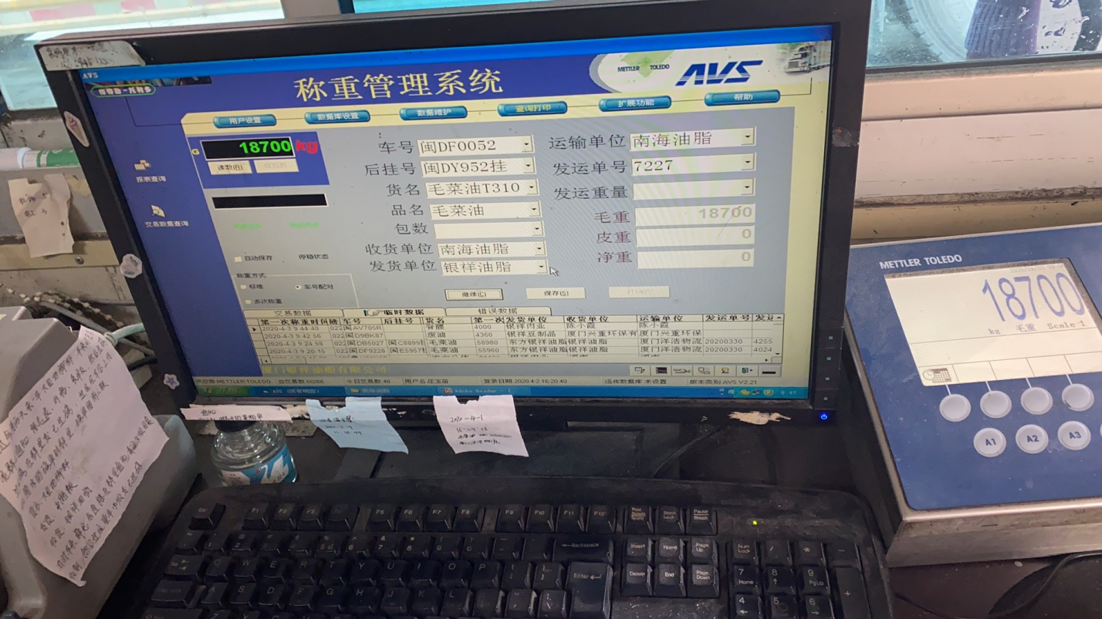

主要功能模块：

1. 数据维护

维护一些基础数据，如车牌号、班次、货物流向等基础信息。

1. 用户管理

地磅系统的用户新增、权限控制等。

1. 预警设置

用于控制实际重量超标准重量时的预警处理方式。

1. 数据库设置

用于设置与金蝶账套连接的设置。

1. 称重操作

称重操作及数据存储如下界面



**因为同一采购订单、销售订单物料是一样的，因此不会出现混装的订单；因此，扫描订单号后，系统将自动带出订单信息（物料、订单数量），由于不同的帐套，会有很多自定义信息，因此，为了方便显示，在称重系统只显示基本共有信息，其他信息根据帐套的特殊需求，做配置，生成对应的出库或入库单时，再根据订单的内码、分录号以及配置信息，自动发布到对应的帐套；**

### 实现方案-销售业务称重操作

**按车号配对称重**

业务先做号销售订单，并打印单据到磅站（同时发送到客户或运输公司）。

#### 第一次称重

**运输车辆进入我司前，先到地磅进行空车称重。**

1. 在信息录入区域，先选择业务单位（选择账套），然后点击“继续”按钮，清空录入区域内容。
2. 录入销售订单单号，系统自动带入销售订单的内容，如“品名”、“规格”、“数量”、“标准重量”、“收货单位”、“发运重量”等信息。“业务类型”根据销售订单自动带入。
3. 称重员继续录入“车牌号”、“后挂号”等其他销售订单没有的信息。
4. 空车时进入地磅进行称重，点击【读取】，根据“业务类型”为“销售”，读取称重数据到“皮重”。此时有“空车重量”数据即“皮重”和“发运重量”。
5. 点击【保存】，系统将数据保存到未完成交易的数据库中，即“临时数据”表中。

#### 第二次称重

**装车好后，出我司前，需在地磅进行称重。**

1. 输入车号信息或订单单号，系统自动在未完成交易数据库中查找改订单、车牌号信息。找到后，将第一次称重的非称重信息显示在录入区域。
2. 系统根据业务类型“销售业务”，自动显示第一次称重重量在“皮重”栏中。点击“读取”，系统将此次的称重重量录入“毛重”栏中，系统自动比较两次的重量，计算出“净重”。

同时“净重”与“发运重量”进行对比，计算出“差异重来”及“差异率”。

1. 点击【保存】按钮，系统将“差异率”与“允许差异率”进行对比，如“差异率”>“允许差异率”，则系统弹出警告窗口进行显示，根据预警设置做相应处理。
2. 允许保存后，系统将数据保存到完成交易的数据库中，即“交易数据”表中。

#### 交易完成数据生成销售出库单

点击“交易数据”，选择要生成销售出库单的交易数据，点击“生成销售出库单”自动发送相应数据到K3系统对应账套（通过数据上的“业务单位”进行匹配账套），生成对应的销售出库单。

同时反写“交易数据”状态字段“是否已生成单据”为“是”。

同时，反写K3wise销售订单的相应数据。

### 实现方案-采购业务称重

**按车号配对称重**

采购员先做好采购订单，并打印单据到磅站（同时发送到供应商或运输公司）。

#### 第一次称重

**运输车辆进入我司前，先到地磅进行装车称重。**

1. 在信息录入区域，先选择业务单位（选择账套），然后点击“继续”按钮，清空录入区域内容。
2. 录入采购订单单号，系统自动带入采购订单的内容，如“品名”、“规格”、“数量”、“标准重量”、“送货单位”、“发运重量”等信息。“业务类型”根据采购订单自动带入。
3. 称重员继续录入“车牌号”、“后挂号”等其他采购订单没有的信息。
4. 重车时进入地磅进行称重，点击【读取】，根据业务类型“采购”读取称重数据到“毛重”。此时有“装车重量”数据即“毛重”及“发运重量”。
5. 点击【保存】，系统将数据保存到未完成交易的数据库中，即“临时数据”表中。

#### 第二次称重

**卸货完成后，出我司前，需再次到地磅进行称重。**

1. 输入订单单号或车号信息，系统自动在未完成交易数据库中查找改订单、车牌号信息。找到后，将第一次称重的非称重信息显示在录入区域。
2. 系统根据业务类型“采购业务”，自动显示第一次称重重量在“毛重”栏中。点击“读取”，系统将此次的称重重量录入“皮重”栏中，系统自动比较两次的重量，计算出“净重”。

同时“净重”与“发运重量”进行对比，计算出“差异重来”及“差异率”。

1. 点击【保存】按钮，系统将“差异率”与“允许差异率”进行对比，如“差异率”>“允许差异率”，则系统弹出警告窗口进行显示，根据预警设置做相应处理。
2. 允许保存后，系统将数据保存到完成交易的数据库中，即“交易数据”表中。

#### 交易完成数据生成采购入库单

点击“交易数据”，选择要生成采购入库单的交易数据，点击“生成外购入库单”自动发送相应数据到K3系统对应账套（通过数据上的“业务单位”进行匹配账套），生成对应的外购入库单。

同时反写“交易数据”状态字段“是否已生成单据”为“是”。

同时，反写K3wise采购订单的相应数据。

## 特别说明

**数据的传递目前只考虑由地磅系统传递到K3系统。K3系统的操作不影响地磅系统的数据。如在K3系统删除有地磅生成的销售出库单，此信息不会返写到地磅系统。地磅系统不记录删除状态。**